Федеральное государственное автономное образовательное учреждение высшего образования

**НАЦИОНАЛЬНЫЙ ИССЛЕДОВАТЕЛЬСКИЙ УНИВЕРСИТЕТ ИТМО**

Факультет: ПИиКТ

Направление 09.03.04 «Системное и прикладное программное обеспечение»

Мегафакультет: КТиУ

**ЛАБОРАТОРНАЯ РАБОТА №2**

по дисциплине:

«МЕТОДЫ И СРЕДСТВА ПРОГРАММНОЙ ИНЖЕНЕРИИ»

**Выполнили:**

Студенты 2 курса

группы P3215

Вариант 55

Девяткин А. Ю.

Ибадулаев А. Э. о.

**Преподаватель:**

Покид А.В.

Санкт-Петербург

2022

# Задание

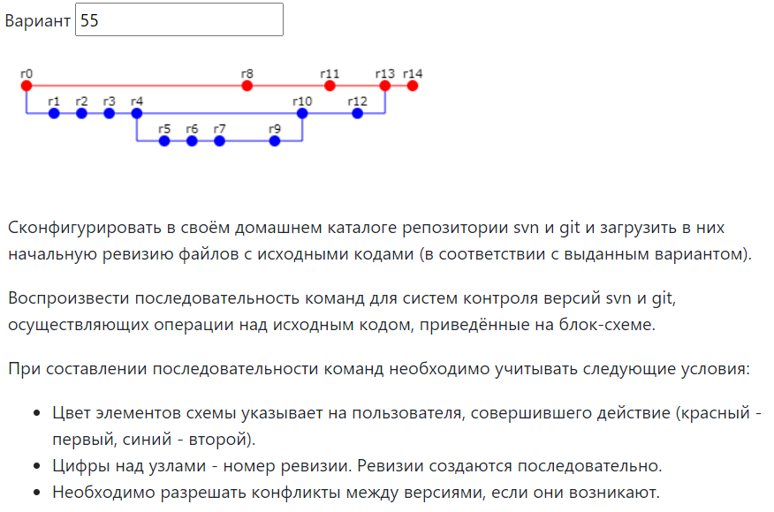

# Команды для git

|  |  |
| --- | --- |
|  | git init  git config --global user.name "Alibaba"  git config --global user.email ali.ibadullayev.02@gmail.com |
| r0 | git add *  git commit -m "Initial commit" |
| r1 | git checkout -b "side_branch"  git add .  git commit --author="Arseny <arseny@gmail.com>" -m "Commit #1" |
| r2 | git add .  git commit --author="Arseny <arseny@gmail.com>" -m "Commit #2" |
| r3 | git add .  git commit --author="Arseny <arseny@gmail.com>" -m "Commit #3" |
| r4 | git add .  git commit --author="Arseny <arseny@gmail.com>" -m "Commit #4" |
| r5 | git checkout -b side_branch_2  git rm "*"  git add .  git commit --author="Arseny <arseny@gmail.com>" -m "Commit #5" |
| r6 | git rm boTiV5IZAc.yt1  git add .  git commit --author="Arseny <arseny@gmail.com>" -m "Commit #6" |
| r7 | git add .  git commit --author="Arseny <arseny@gmail.com>" -m "Commit #7" |
| r8 | git checkout master  git add .  git commit -m "Commit #8" |
| r9 | git checkout side_branch_2  git add .  git commit --author="Arseny <arseny@gmail.com>" -m "Commit #9" |
| r10 | git checkout side_branch  git merge side_branch_2  git rm "*"  git add .  git commit --author="Arseny <arseny@gmail.com>" -m "Commit #10" |
| r11 | git checkout master  git add .  git commit -m "Commit #11" |
| r12 | git checkout side_branch  git rm 3EUyKcp9Lr.WFZ  git add .  git commit --author="Arseny <arseny@gmail.com>" -m "Commit #12" |
| r13 | git checkout master  git merge side_branch  vim J.java  vim H.java  git add H.java J.java  git commit -m "Merged side_branch into main"  git rm cKVORK4LWF.gCv  git add .  git commit -m "Commit #13" |
| r14 | git rm "*"  git add .  git commit -m "Commit #14" |

# Команды для svn

|  |  |
| --- | --- |
|  | svnadmin create svn_server  svn mkdir -m "Create project structure" file:///home/s312200/misp/lab2/svn_server/branches file:///home/s312200/misp/lab2/svn_server/trunk  svn checkout file:///home/s312200/misp/lab2/svn_server/trunk/ workCopy  cd workCopy |
| r0 | svn add *  svn commit --username=Ali --password Ali -m "Commit #0" |
| r1 | svn copy file:///home/s312200/misp/lab2/svn_server/trunk/ file:///home/s312200/misp/lab2/svn_server/branches/side_branch -m "Create side_branch"  svn switch file:///home/s312200/misp/lab2/svn_server/branches/side_branch  svn commit --username=Arseny --password Arseny -m "Commit #1" |
| r2 | svn commit --username=Arseny --password Arseny -m "Commit #2" |
| r3 | svn commit --username=Arseny --password Arseny -m "Commit #3" |
| r4 | svn commit --username=Arseny --password Arseny -m "Commit #4" |
| r5 | svn copy file:///home/s312200/misp/lab2/svn_server/branches/side_branch file:///home/s312200/misp/lab2/svn_server/branches/side_branch_2 -m "Create side_branch_2"  svn switch file:///home/s312200/misp/lab2/svn_server/branches/side_branch_2  svn delete "*"  svn add boTiV5IZAc.yt1  svn commit --username=Arseny --password Arseny -m "Commit #5" |
| r6 | svn add "*"  svn delete boTiV5IZAc.yt1  svn commit --username=Arseny --password Arseny -m "Commit #6" // |
| r7 | svn commit --username=Arseny --password Arseny -m "Commit #7" // |
| r8 | svn switch file:///home/s312200/misp/lab2/svn_server/trunk  svn add "*"  svn commit --username=Ali --password Ali -m "Commit #8" |
| r9 | svn switch file:///home/s312200/misp/lab2/svn_server/branches/side_branch_2  svn commit --username=Arseny --password Arseny -m "Commit #9" |
| r10 | svn switch file:///home/s312200/misp/lab2/svn_server/branches/side_branch  svn merge file:///home/s312200/misp/lab2/svn_server/branches/side_branch_2  svn delete --force "*"  svn add 3EUyKcp9Lr.WFZ  svn commit --username=Arseny --password Arseny -m "Commit #10" |
| r11 | svn switch file:///home/s312200/misp/lab2/svn_server/trunk  svn commit --username=Ali --password Ali -m "Commit #11" |
| r12 | svn switch file:///home/s312200/misp/lab2/svn_server/branches/side_branch  svn add cKVORK4LWF.gCv  svn commit --username=Arseny --password Arseny -m "Commit #12" |
| r13 | svn switch file:///home/s312200/misp/lab2/svn_server/trunk  svn merge file:///home/s312200/misp/lab2/svn_server/branches/side_branch  mc  mc  svn delete --force cKVORK4LWF.gCv  svn commit --username=Ali --password Ali -m "Commit #13(Merged)" |
| r14 | svn commit --username=Ali --password Ali -m "Commit #14" |

# Вывод

В ходе выполнении лабораторной работы были изучены основные команды систем контроля версий git и Subversion.